M. Acerbo Sali - G. Fucina – D. Gavazzi- S. Rumi - A. Sciotti – Classe V A Enog.
IPSEOA “C. de’ Medici”- Gardone Riviera
A.S. 2016-17

D’Annunzio
ever/never
green
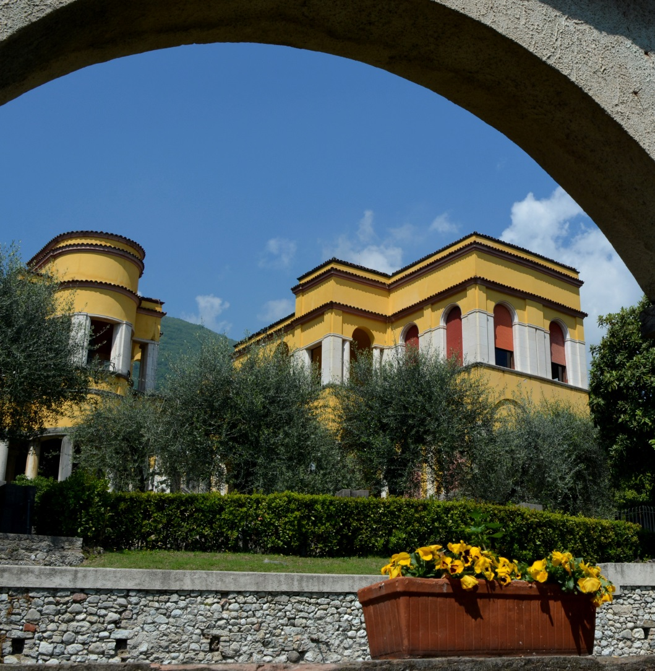

Gabriele d’Annunzio, un “evergreen”
Forse nessun altro Autore della letteratura italiana può veramente fregiarsi del titolo di “evergreen” come D’Annunzio : il fascino della sua personalità è inesauribile, passa di generazione in generazione e per chi, come noi, ha avuto la possibilità di spulciare un po’ l’archivio, sembra impossibile soddisfare la curiosità che si genera passando da un faldone all’altro.
Abbiamo iniziato la nostra ricerca cercando informazioni su quanto di “autoprodotto” venisse consumato alla mensa del vate, una sorta di “menu a km zero” ante litteram, convinti che avremmo trovato conferme alle nostre supposizioni. Viceversa, abbiamo finito con lo scoprire che nonostante l’estensione dei terreni e la presenza di fabbricati rurali, tutto il cibo “green” – eccetto le uova e un pezzetto di orto- veniva acquistato altrove; il frantoio era stato abbattuto e il progetto di un frutteto miseramente fallito: in compenso erano presenti aiuole curatissime, una gran varietà di fiori e piante ornamentali, un pollaio modernissimo, dei canili super lusso, una colombaia per colombi viaggiatori e c’era l’idea di costruire una casetta con recinto per caprioli.
Il senso del bello, del sacro e del profano che governavano ogni scelta, implicavano la necessità di costruire ma anche distruggere, abbattere, allontanare, nascondere, mimetizzare ciò che disturbava la vista, produceva cattivo odore, o turbava l’equilibrio. Siamo perciò andati alla ricerca di spazi e luoghi che non esistono più o sono stati profondamente modificati, in quell’incessante trasformazione che fa del Vittoriale un luogo magico di pietre vive.

“In questo cantiere […]si mescolano pietre ed alberi, calce e broccati, stemmi comunali e statue, smalti e librerie, ruscelli e oliveti, ferri battuti e quadri […]perché al Vittoriale non si fa soltanto una villa, si compone un immenso mosaico, all’aperto e al chiuso […], si fa un museo e un parco, un reliquiario e un panorama e un eremo”. (Orio Vergani)

I GIARDINI

Tom Antongini era convinto che i rosai del viale d’ingresso, più di ogni altra cosa, avrebbero persuaso D’Annunzio all’acquisto della villa. Appena giunto a Gardone, D’Annunzio volle farsi accompagnare ad una visita accurata del parco dal giardiniere Vigilio Andreoli, già a servizio del vecchio proprietario, Dottor Thode. Poi scrisse alla moglie Maria:
“[…] Ho trovato qui sul Garda una vecchia villa appartenente al defunto Dottor Thode; è piena di bei libri: e questa nobile ricchezza mi fa sopportare le tracce della tedescheria non facilmente abolibili. Ma il giardino è dolce, con le sue pergole e le sue terrazze in declivio. E la sua luce calda mi fa sospirare verso quella di Roma” .
Il giardiniere piacque subito a d’Annunzio, non solo per il nome poetico, ma anche per l’arguzia e la premura con cui seppe da subito interpretare e assecondare i suoi gusti . Pochi giorni dopo Antongini fu incaricato di fissare lo stipendio del giardiniere e i modi per comperare piante e semi . Dalle fatture dei migliori floricoltori di Pallanza, Saonara e Cremona sappiamo che da subito e negli anni successivi furono acquistate a centinaia piante di rose, bulbi di tulipani, anemoni doppi, iris, gladioli, tuberose, begonie, garofani, violaciocche, gerani, verbene, campanule , dalie, mentre altri fiori furono acquistati da floricoltori locali. Altre piante predilette dal poeta e fatte piantare nel Vittoriale sono oleandri, palmizi, acanti, ma soprattutto cipressi e ulivi, siepi di lauro e di mirto. Anche gli orti, l’oliveto e la vigna furono rinnovati e curati con estrema diligenza da Vigilio.
D’Annunzio chiese a Maroni di procurargli anche dei “bonsai”, vere eccentricità per l’epoca, perché lo aiutassero ad affrontare la sua depressione, ma ne rimase molto deluso:
28/02/1925
Caro Gian Carlo mandami senza indugio le piante nane. Mi consoleranno nella depressione”
Subito
Caro Gian Carlo,
le piante nane mi hanno deluso: tre stecchi informi e una parrucca verde! A Parigi avevo due querce, alte 30 centimetri, con tutti gli organi della pianta adulta: una miniatura minuziosa come quella d’un breviario tedesco del buon secolo. Era un portento.
Descrivere i giardini del Vittoriale, i colori delle rose, i profumi intensi, è pressoché impossibile; pensiamo di rendere onore all’incredibile abilità del signor Claudio, degno erede di quel Vigilio Andreoli così caro a D’Annunzio, accludendo almeno qualche fotografia scattata in aprile-maggio.
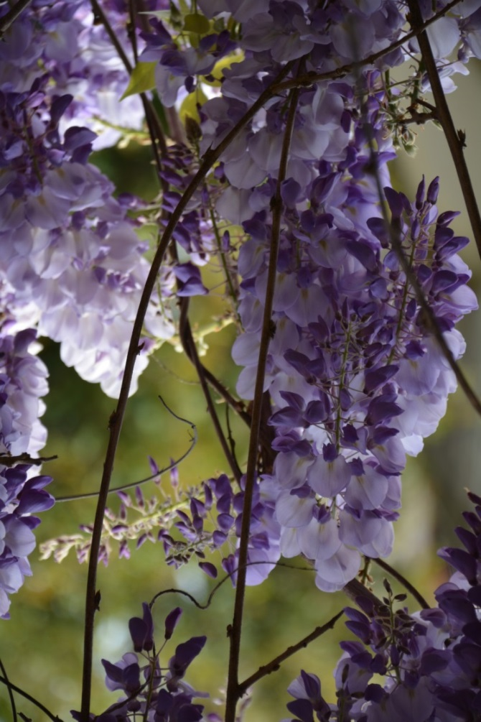
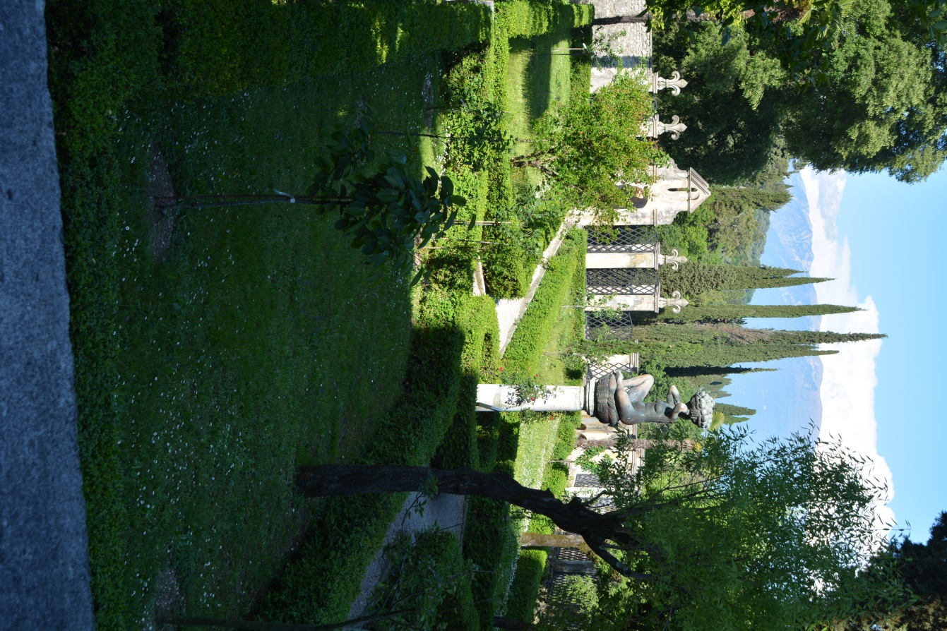
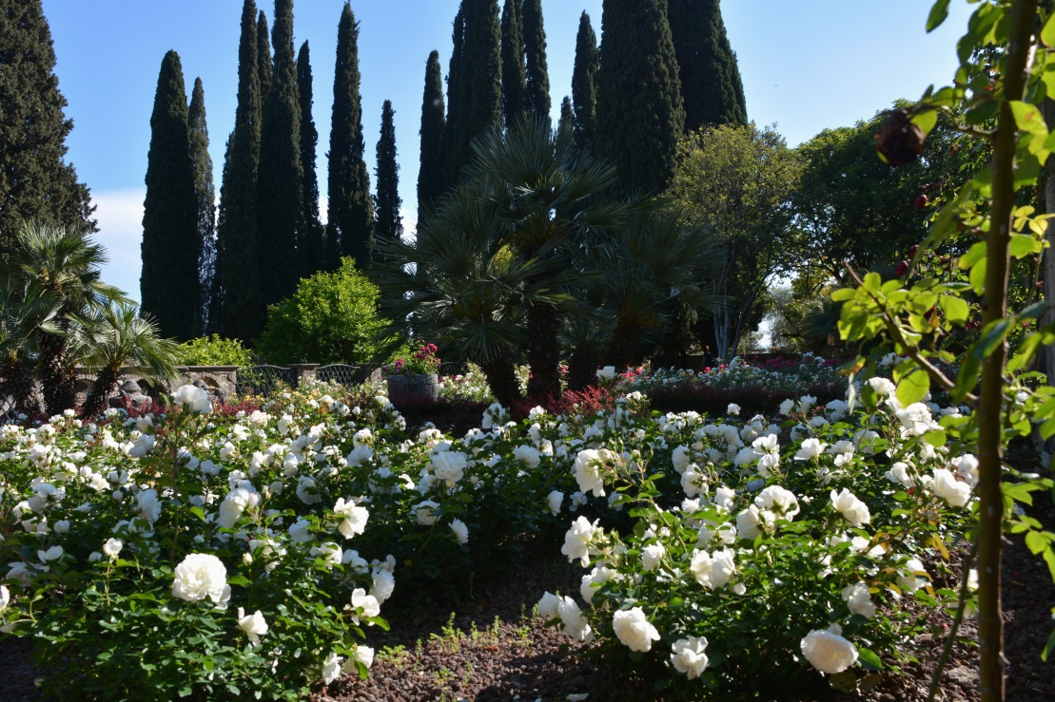
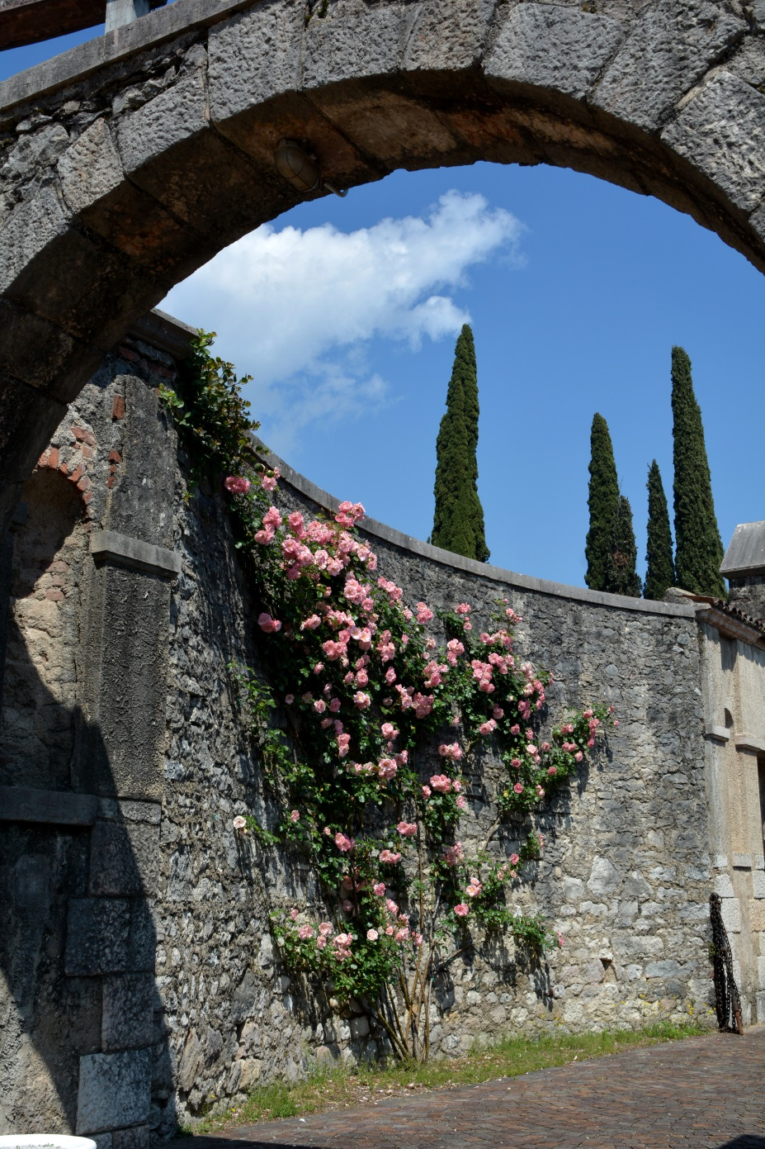
LA LIMONAIA
Nel pomeriggio del 2 febbraio del 1921, D’Annunzio trovò il tempo di salire alla sua nuova dimora per dare alcune disposizioni , visitò con maggior calma il parco , osservando con curiosità i limoni e ascoltando con attenzione le spiegazioni del giardiniere Virgilio. Quindi prese la stilografica e scrisse su un foglietto il primo appunto gardesano:
”Sul Garda i limoni che conservano la forma del fiore suddivisi in cinque lobi si chiamano “dièle” per allusione alle dita.”
D’Annunzio ebbe ad osservare, parlando del suo architetto Giancarlo Maroni: “Giancarlo interpreta il discorso architettonico suggerito dal paesaggio” e non a caso per alcune soluzioni egli trae ispirazione proprio dai giardini di agrumi […] ” che sono una delle note più caratteristiche del paesaggio gardesano, con la serie bianca dei pilastri quadrati disposti contro il pendio de’monti”(Orio Vergani) . A questo proposito Maroni ci conforta dicendo :“La mia opera non è solo il Vittoriale , ma continuo a difendere tenacemente anche il paesaggio del lago di Garda”. Le piante di limone vengono piantate vicino ai muri a secco, mentre in ordine perfetto si innalzano al Vittoriale i pilastrini bianchi, collegati fra loro da tipiche strutture in legno su cui si arrampicano rose e gelsomini
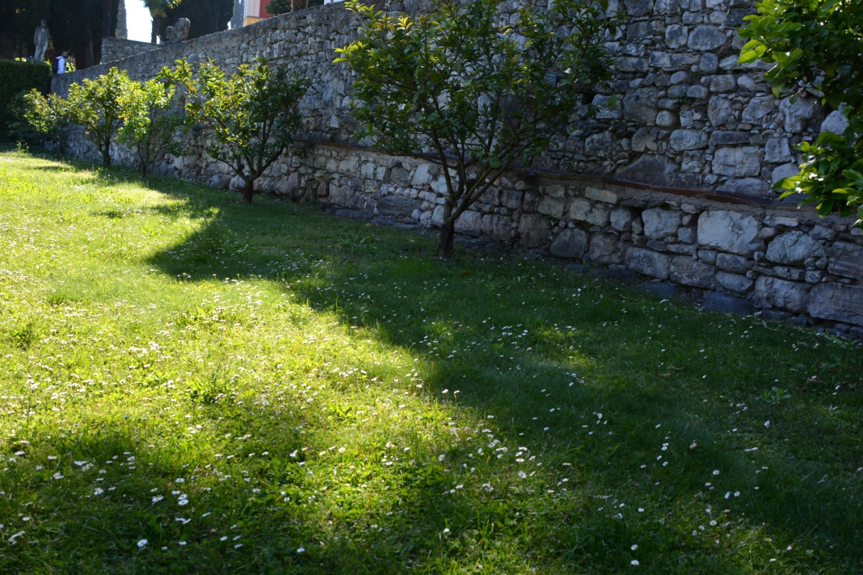
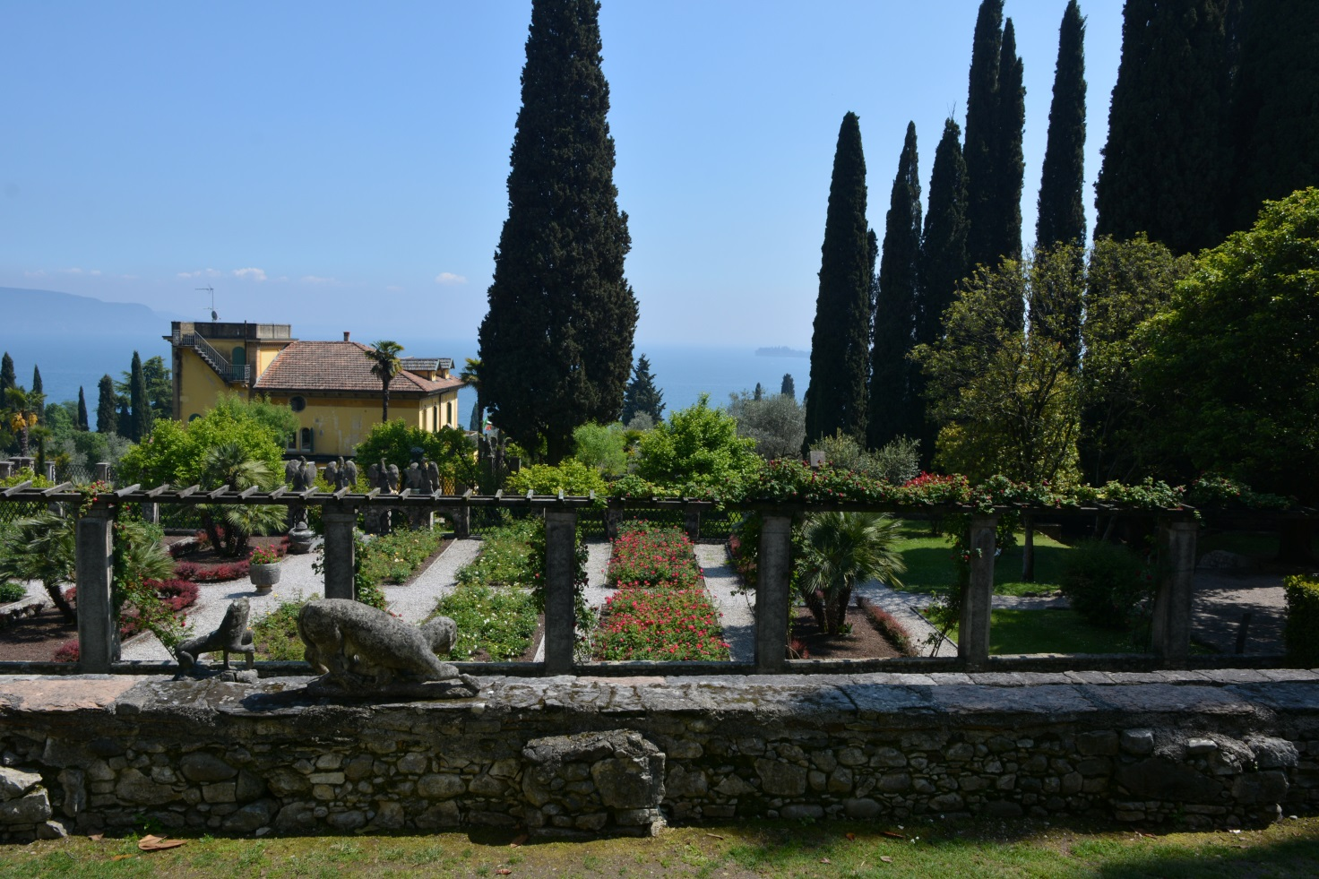

Quando i pilastri della limonaia vennero rifatti nel 1925, il loro biancore disturbava il poeta che così scrisse a Maroni :
“E’ anche facile con una pennellessa e con un po’ di colore sporco (grigiastro, verdastro, turchiniccio) , togliere l’offensiva “novità” ai pilastri quadrangolari del frutteto, e qua e là agli altri muri freschi. Quel bianco, con la buona stagione, abbaglia. E non c’è da sperare nella pàtina invernale. L’inverno è lontano.”

Il frutteto, il vigneto
e la Società Agricola d’Annunzio & C

D’Annunzio amava moltissimo la frutta, sua compagna notturna quando era al lavoro: ”Stanotte, presso il letto, un grande grappolo d’uva dagli acini enormi e sugosi, freschi per dissetare qualunque sete”. Dei frutti preferisce le pesche-noci, l’uva, i mandarini, le banane e va pazzo per le fragole “simili a rubicondi nasi di miliardari transatlantici”.
Nonostante l’ estensione dei terreni del Vittoriale, le terrazze dall’esposizione soleggiata e alcuni tentativi affidati a personalità illustri del mondo dell’agronomia (come Mario Ferraguti) di impiantare peri, la frutta che arrivava sulla mensa del vate veniva da lontano, inviata in dono o procurata presso importanti commercianti specializzati in primizie e importazioni.
Scriveva infatti a Maroni: “Cercare il fruttivendolo Bozzini via San Prospero, 4; e comperare una cassa di frutti, senza spaventarsi dei prezzi (le pesche di California costano 10 lire ognuna – prenderne almeno una dozzina; e le fragole, le pere, le mele, l’Uva) fino a lire 500, che accludo. G. d’A.
Le rare fotografie del frutteto lo mostrano con piante dal tronco ancora esile e fasciato, diviso in spazi regolari bordati in pietra che lasciano posto, al centro, alla colonna su cui è issata la “Canefora”. Già dal 1924 questo comincia a venire indicato nei carteggi sempre più come un luogo in cui collocare oggetti di epoche, stile e culture diverse . Così come per i giardini, anche per il frutteto si guarda al modello del giardino rinascimentale , scandito da archi , timpani, nicchie e ornato da statue settecentesche cui si affiancano oggetti disegnati ex-novo come la “Canefora” di Napoleone Martinuzzi, il San Francesco di Giacinto Bardetti o copie, come le grandi aquile e i gigli su pilastri, sul modello di Villa d’Este.
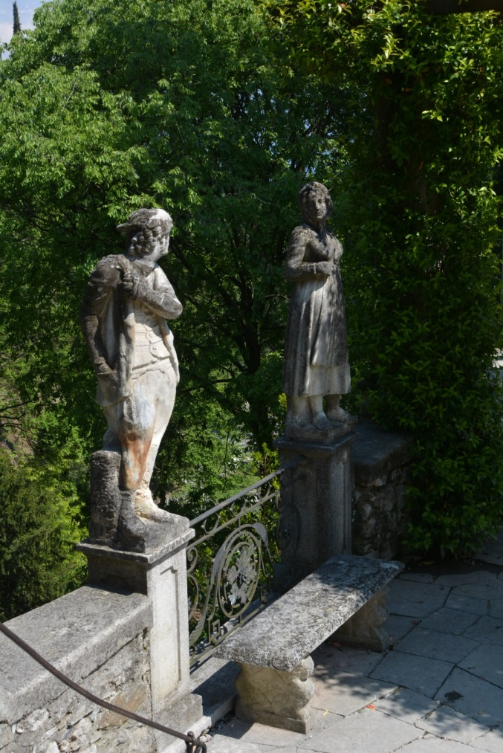
Frutteto: Statue settecentesche
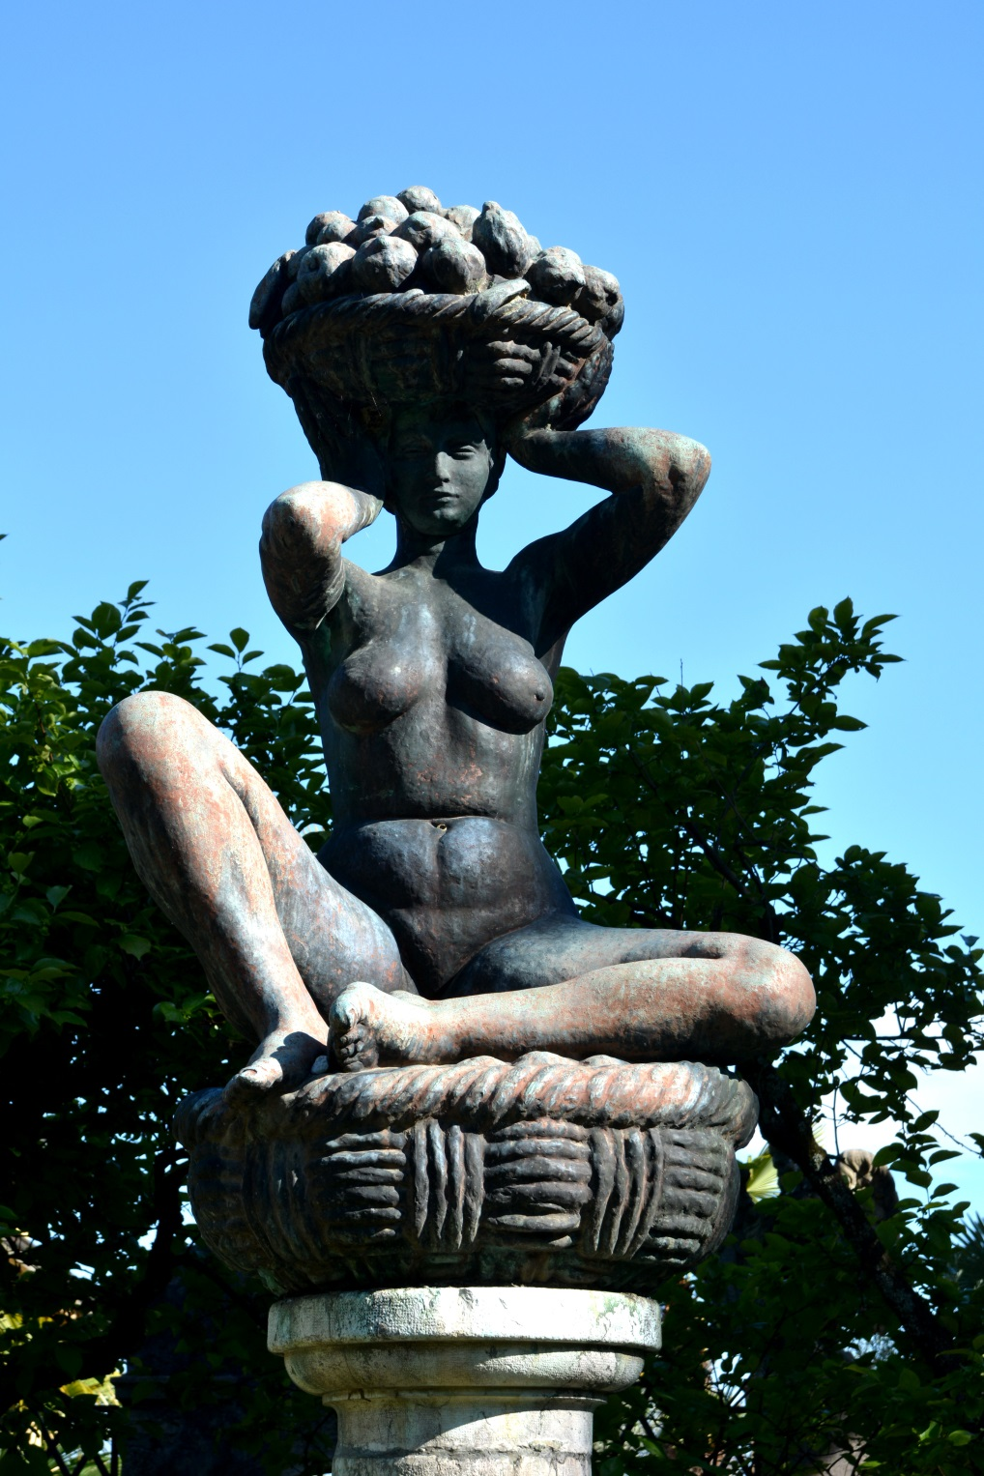
La “Canefora” di Napoleone Martinuzzi
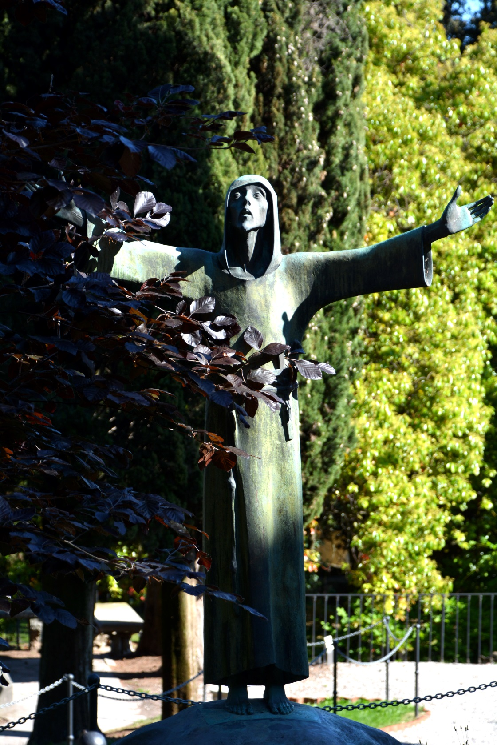
San Francesco di Giacinto Bardetti

.
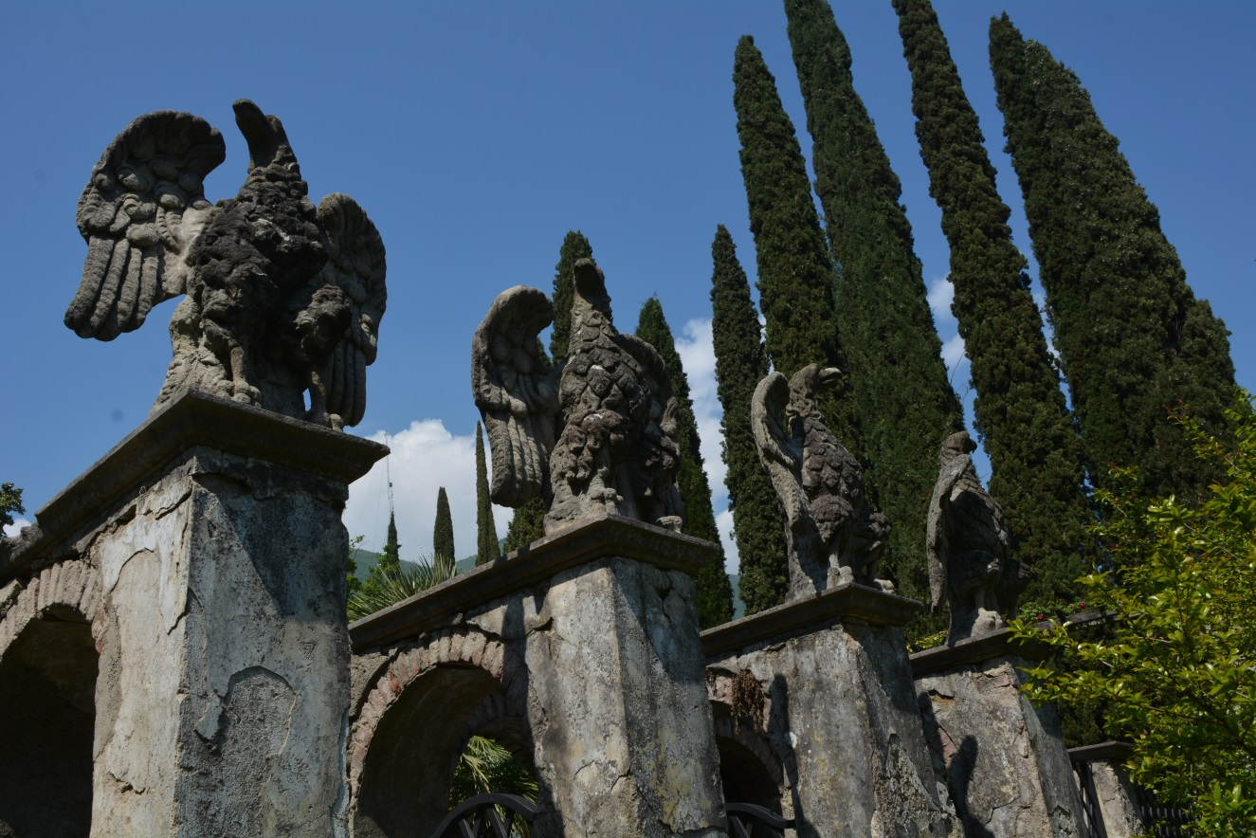
Grandi aquile e gigli in pietra serena
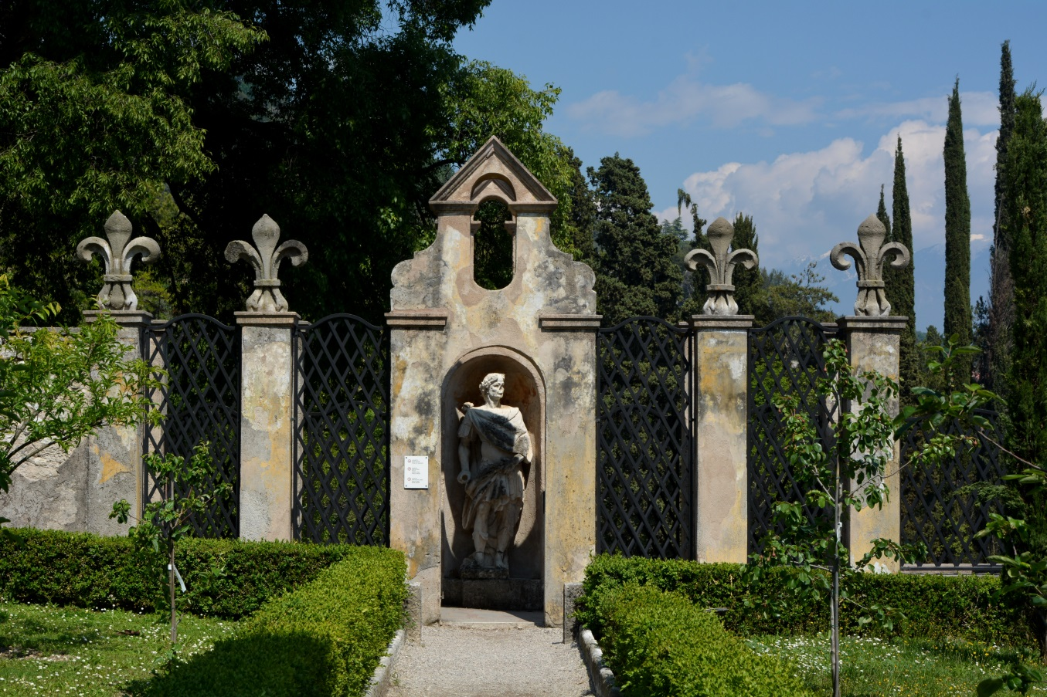

Scrive Maroni: “ Ci saranno altri due viaggi di aquile e gigli in pietra serena, che ho presi a Modena. Le aquile sono alte circa un metro, i gigli 70 cm. Sono pezzi da giardino.
IL VIGNETO
Chi conosce almeno un po’ la grande ironia di cui era capace D’Annunzio, non può che sorridere leggendo questa testimonianza di un visitatore che avendo chiesto a D’Annunzio di trovare una parola italiana che sostituisca quella francese “Cognac “ si sente rispondere:
“Perbacco, dovrò allora anch’io per il vino di porto che produco nella mia vigna, trovare un vocabolo italiano … Ma come? Non sapete che sono diventato produttore di vino? Produco poco, ma ciò non toglie che io mi consideri della famiglia dei viticultori italiani. Ho intenzione anzi di organizzare una azienda agricola di prim’ordine. I principii ci sono. Ho dissodato un pezzo di giardino e ne ho fatto un orto di magnifico reddito. Ora penso d’intensificare la coltura della vite che qui produce un vino delizioso, magnifico da far invidia ai migliori prodotti esteri.. Vedrete quanti quattrini mi renderà: se volete associarvi creeremo una grande impresa”. A tavola poi parlerà della “ Società agricola D’Annunzio e C” la quale “produce sul posto quelle squisitissime fragole grosse che sono lì nel cestino grandi come un mastodontico pomodoro pugliese “e spiegherà la specialità gardonese di un piatto liquido a base di succo di arance.
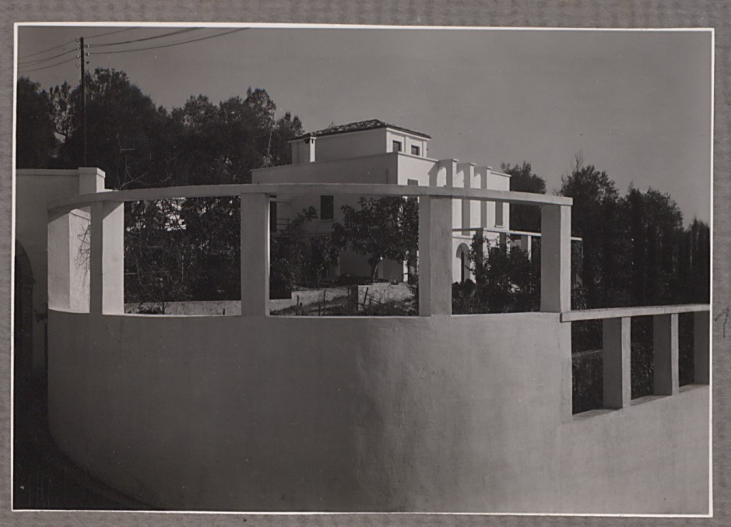
Foto d’epoca del vigneto

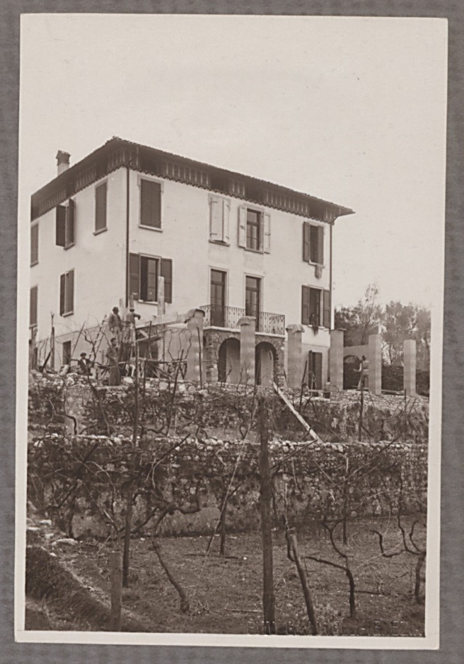

Le fotografie non consentono chiaramente di capire quale qualità di uve fossero coltivate al Vittoriale, pensiamo fosse uva da tavola, in quanto il vate beveva solo acqua e per i propri ospiti acquistava bottiglie di vino di gran pregio e lungo invecchiamento che certo non erano prodotte dalla “Società Agricola D’Annunzio e C.” !

Ulivi di bell’aspetto
“Olio con sapiente arte spremuto
Dal puro frutto degli annosi olivi,
Che cantan -pace! -in lor linguaggio muto”
D’Annunzio amava molto gli ulivi, “i fratelli ulivi che fan di santità pallidi i clivi e sorridenti”. Giunto a Gardone apprezzò subito l’olivo Casaliva, la varietà tipica e autoctona del Garda , ma per il suo aspetto estetico, non per la preziosa produzione di olio che ne veniva.
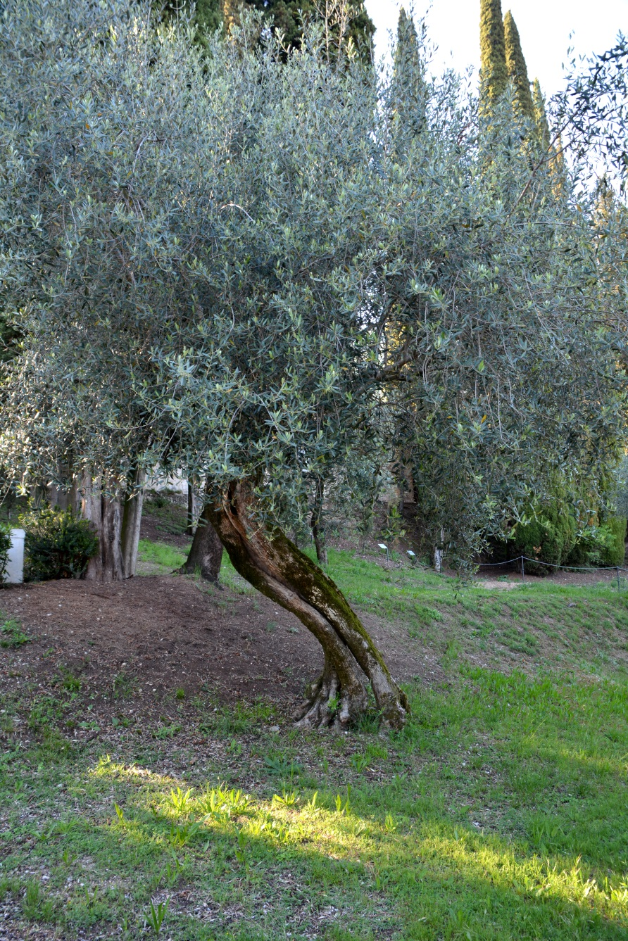
“[ … ] Ulivi del Garda tanto umani! Magri, svelti, col tronco diviso, senza mole, tutti respiro e attenzione, ariosi e ingegnosi !”.
Molti ne trovò, altri ne fece piantare, per puro motivo ornamentale in quanto per la sua mensa preferiva l’olio della Liguria, che si faceva inviare da selezionati fornitori, o quello di Calabria che gli spediva l’amico Dottor Scalise.
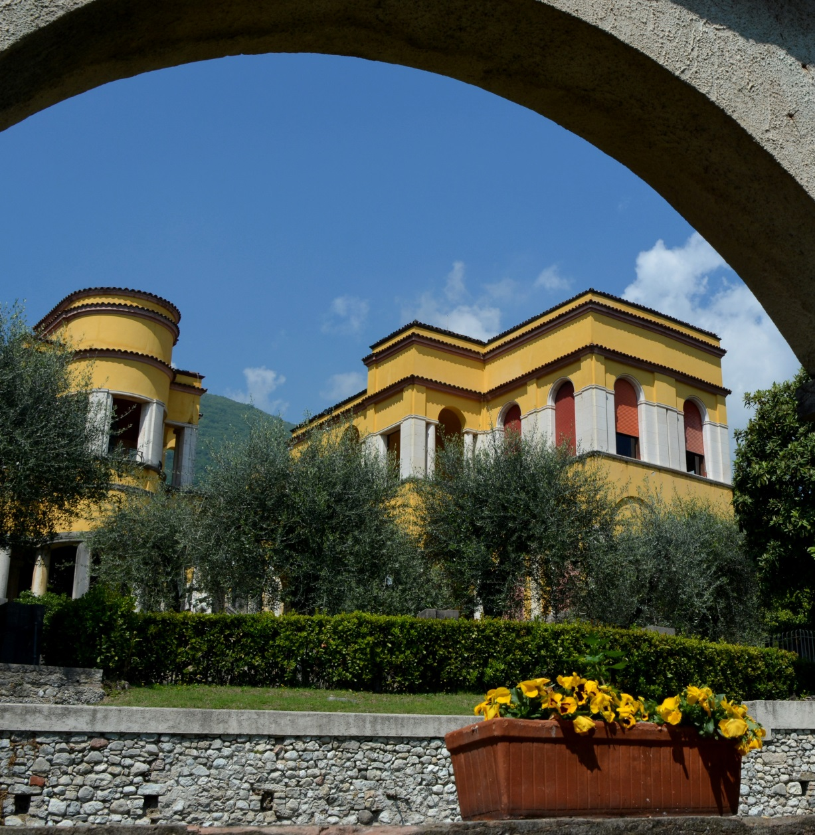
L’uliveto sotto la Nave Puglia verrà utilizzato in funzione di “ mimetismo architettonico”: all’azzurro del mare si sostituiva qui la distesa “degli ulivi e degli allori, rotto da alti cipressi”. La risacca delle onde, affacciandosi dalla prora, doveva essere evocata da “fruscii larghi e frastagliati dai sibili di vento in trame di fronde, brezza di centomila fili d’erba “.
Gli ulivi pallidi e argentati orlano anche i tre gironi in marmo bianco di Botticino che salgono alle Arche degli eroi, tra i quali riposa il poeta.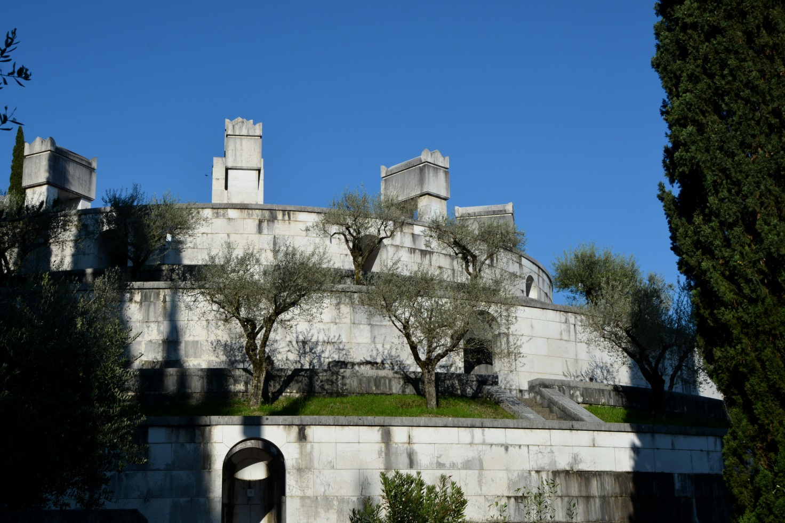

Il frantoio che appesta (e l’autorimessa Gethsemani)
Quando D’Annunzio prese in affitto la villa di Cargnacco, al posto dell’attuale “Schifamondo” era presente un frantoio. Si trattava di un classico frantoio a “molazze”, di pietra grigia, che venivano fatte girare trascinate da asini o buoi. Il via vai degli animali, dei carri, il cattivo odore proveniente dalle acque di ristagno e dalla lavorazione delle olive certamente infastidì e preoccupò non poco D’Annunzio, che anni dopo scrivendo a Mussolini ricordava ancora come “il frantoio appestava la mia casa” .
Tramite i suoi collaboratori D’Annunzio prese contatti con il proprietario, Alessandro Bazzani, ex sindaco di Gardone, per bloccare già dalla stagione 1921-22 la lavorazione della macina delle olive e ottenere in concessione nel locale “il diritto di ricovero dell’automobile”, dietro indennizzo di Lire 3.000.
Nel giro di un anno l’acquisto del locale fu perfezionato e quando le mole furono smontate ,andarono a costituire il basamento del pilo nella “Piazzetta Dalmata”, su cui fu incisa un’iscrizione che porta la data del 24 maggio 1924.
Il nome per indicare il locale autorimessa tuttavia rimase lo stesso, come stabilito dal poeta:
[ … ] il “frantoio” resta “frantoio” in memoria di Gethsemani
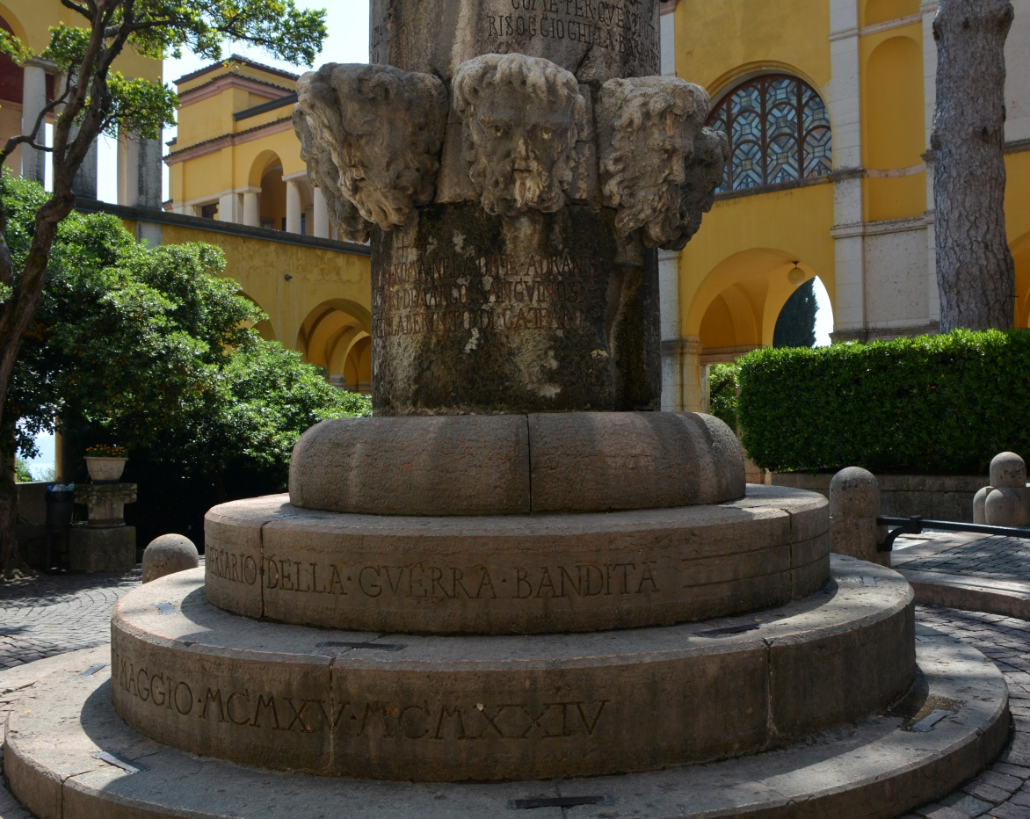

LA COLOMBAIA
Un giorno di primavera del 1936, mentre riposava nella quiete dei giardini del Vittoriale, D’Annunzio si ritrovò ad osservare rapito il classico roteare di alcuni colombi viaggiatori sul lago. Si ricordò delle capacità di quei messaggeri volanti di cui si era servito anche lui nella grande guerra e nella battaglia del Piave ed esternò il desiderio di entrare a far parte di un gruppo di colombofili all’amico Dottor Antonio Duse, appassionato allevatore di colombi . Si fece consegnare due esemplari fra i più belli di sua proprietà e chiese di poterli osservare per un giorno e una notte. Il mattino successivo, attaccò un messaggio alla zampina di un esemplare e lo lanciò dal punto più alto del Vittoriale:
“Oh Antonio, tu ricevi il primo dei miei colombigrammi, affidato a un piccione nobile come Pegaso e come l’Ippogrifo” (26-7 ora 10:00 della lanciata).
Duse rimase molto sorpreso nel vedere i due colombi rientrare nella loro colombaia, e ancor di più nel ricevere poco dopo la seguente lettera:
“Sai che io desidero e voglio statuire una sede di colombi al Vittoriale? Sono eroi ed eroine veramente mirabili, più nobili e più alti dell’aquila. Ti abbraccio con l’ardore del neofita”
Il 9 Agosto dello stesso anno per celebrare l’anniversario del volo su Vienna del 1918, venne effettuata al Vittoriale l’adunata nazionale dei colombofili durante la quale vennero lanciati più di tremila colombi , divisi in gruppi di trentasei, che con una staffetta volarono fino a Roma e consegnarono messaggi di D’Annunzio al Re, a Mussolini, Guglielmo Marconi e Carlo Formichi.
Qualche tempo prima della sua morte chiese all’amico Duse di esporre a Verona a suo nome i due colombi più prestigiosi che egli possedeva, perché sarebbero stati gli iniziatori della stirpe per la sua colombaia.
Il 1° marzo 1938 Gabriele d’Annunzio terminava la sua vita terrena, ma il Vittoriale ebbe ugualmente la sua colombaia, iniziata da Duse come segno di riconoscenza verso i “Colombieri”
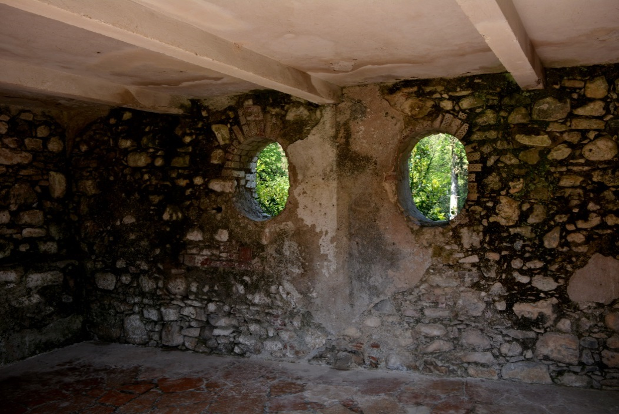
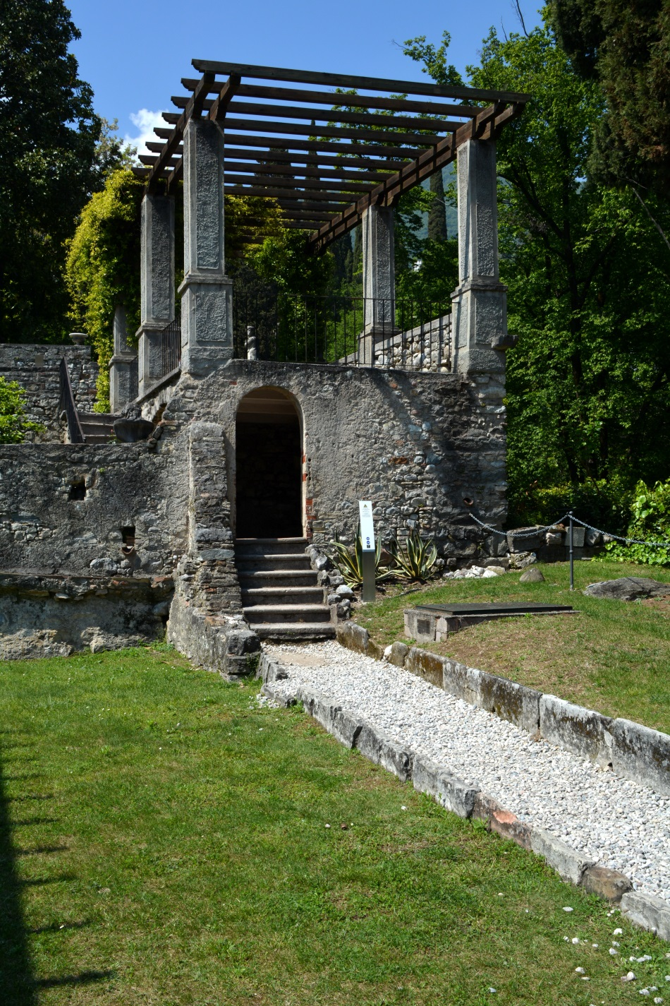

Il pollaio nascosto

E’ nota la passione di D’Annunzio per cani e cavalli, ma nel bestiario immaginifico del vate ebbero un ruolo importante anche comunissimi galli e galline. Fin da bambino il poeta fu ghiottissimo di uova (tra frittate, zabaglioni etc. consumava tra le tre e le cinque uova al giorno) e proprio per questo ordinò tra i primi lavori la costruzione di un modernissimo pollaio.
Il 18 dicembre 1921 scrive a Guido Treves, suo editore:
“Ti prego di trovarmi senza indugio alcune opere intorno alla cultura del pollo. Ce ne deve essere una insigne presso il biblipola Hoepli. Edifico su la cenere delle fenici un pollaio patetico”.
Il 24 febbraio 1924 il critico Ugo Ojetti notò come al Vittoriale, ancora una villa di campagna modesta, di moderno ci fosse solo una cosa: il pollaio: “Prima di tutto s’è costruito un pollaio, con galli neri e galline bianche venute di Toscana, linde e vive come voci di Crusca: un pollaio modello o, come si dice, razionale, circondato da una rete metallica, ben riparato ed aerato, con casette di legno su un piano di cemento.” All’epoca c’erano “undici galline fertili di uova e un gallo”.

Non è stato possibile finora individuare l’esatta ubicazione del pollaio, che per ragioni “estetiche” ed “olfattive” non poteva certo trovarsi vicino alla Prioria o in bella vista per i visitatori e gli ospiti che si aggiravano tra statue, colonne, sedili di pietra, storditi da intensi profumi di rose e zagare.
L’unico riferimento al pollaio da noi trovato si trova in una lettera a Giancarlo Maroni, datata 25/04/1925 , che lo indica presso il Rimbalzello, la residenza a lago di Madame d’Espaigne. Questa ubicazione, dislocata a Barbarano a centinaia di metri dalle cucine del Vittoriale , si giustificherebbe col fatto che qui D’Annunzio aveva un “quartierino” in cui incontrava la sua giovane amante, la Leger, e aveva personale alle sue dipendenze che probabilmente avevano il compito di occuparsi anche del pollaio e del rifornimento regolare di uova fresche alle cucine.

Mio caro Gian Carlo,
sono al lavoro. Ti sarò gratissimo se manderai uno o due uomini, al Rimbalzello, per ricomporre il rifugio delle galline e alzare un recinto intorno. Le povere bestie, intristite dalla clausura, rifiutano di dare uova! Il luogo è già scelto e sarà indicato. Grazie.

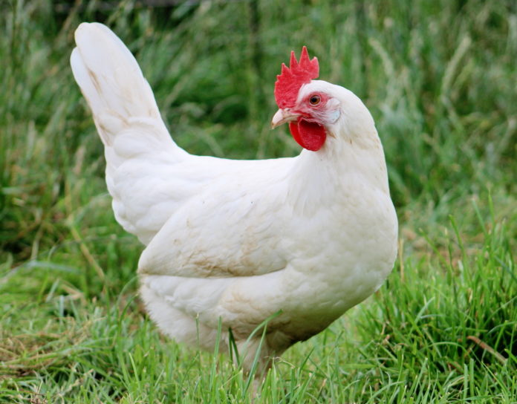

“Bambi” al Vittoriale?
D’Annunzio amava circondarsi di animali che appagavano il suo senso estetico (cani di razza, da corsa e da compagnia, cavalli, colombi viaggiatori) e avrebbe desiderato un recinto o una casetta di legno per caprioli. Di questa sua intenzione, mai però realizzata, scrisse infatti al Maroni in almeno due occasioni:
22 Gennaio 1924
“Caro Gian Carlo, (…) Vorrei che tu trovassi anche una casetta di legno (un tempo v’era in Italia una fabbrica (tipo norvegese) per ospitare i caprioli. Ci devono essere cataloghi. Ripòsati. Ave. Gabriel.”
18 Febbraio 1924
“Trovare una Casa costruttrice di case di legno (stile del Nord) per farne una rimessa di caprioli - con chiusura di cinta, possibilmente”

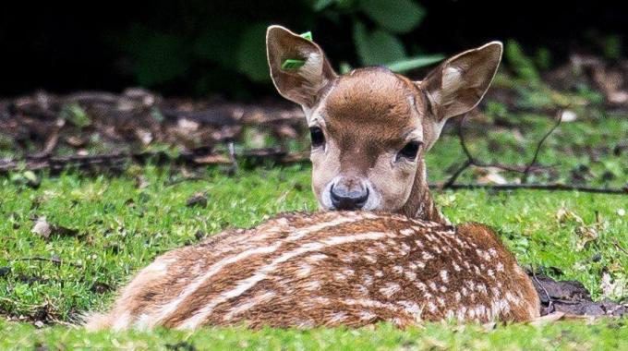

IL CANILE

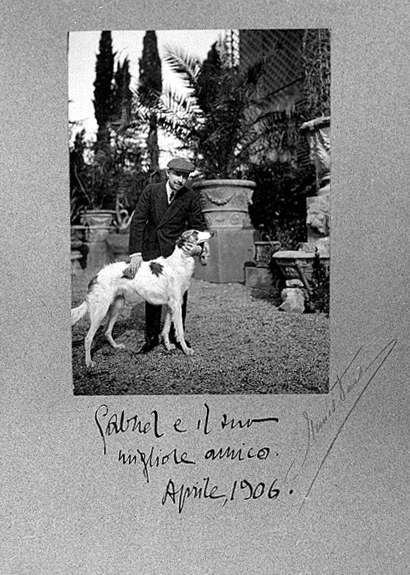

“I miei cani mi hanno sentito. Si accostano. Si accovacciano ai margini del mio prato breve e immenso. Mi sollevo sul gomito, emettendo la voce roca ma imperiosa che comanda immobilità e silenzio. Vedo i lunghi musi che si abbassano tra le due zampe d’avanti stese. Odo qualche fiato, qualche sospiro. Quanto ci amiamo!
Nel riadagiare il capo sul mio braccio sinistro piegato come quel del Prigione di Michelangelo, intravedo per entro al verde fitto pochi fiori lievi, gialletti turchini rosati, che si dileguano come i miei pensieri nel mio sopore divenuto sicuro.
I miei cani mi custodiscono. Sono in una cerchia di sicurtà. Mi sembra che i loro fiati a poco a poco si accordino col mio, e ch’essi respirino quasi dal medesimo mio petto.”

L’amore e la passione di D’Annunzio per i suoi cani è documentata, oltre che da queste toccanti parole, da tantissime fotografie , filmati amatoriali, note di spesa per il veterinario, organizzazione di concorsi e mostre canine , elaborazione di un menu , precise indicazioni alla servitù e dalla costruzione di un magnifico canile a otto stalli, solo da poco reso visitabile, ubicato tra la Via di Aligi e le Vallette.

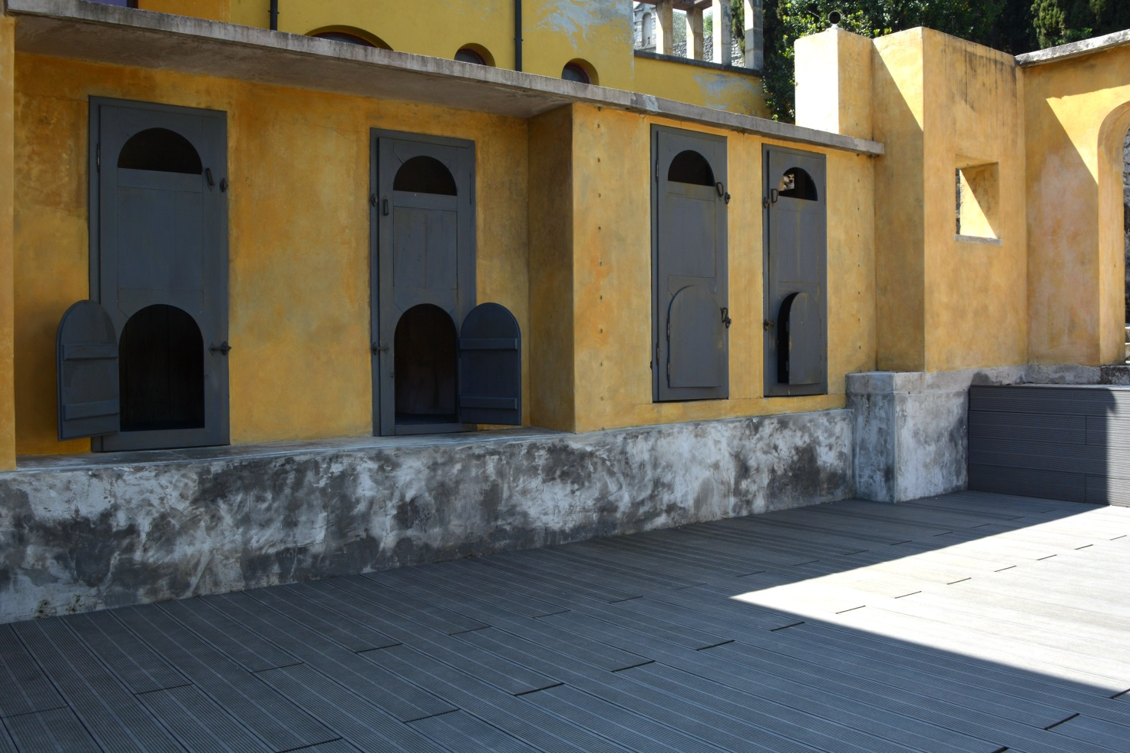

Gli amatissimi cani venivano acquistati dopo lunghe trattative in allevamenti importanti ; la scelta e l’invio dei cuccioli veniva preceduto da fitta corrispondenza che descriveva l’andamento della gravidanza, la cucciolata, le caratteristiche del prescelto, l’andamento dello svezzamento.
Le razze da lui preferite furono i levrieri afgani, i levrieri da corsa, gli alani, ma anche razze da caccia e di piccola taglia, come spaniel e fox terrier. Uno dei suoi passatempi preferiti consisteva nel redigere elenchi di nomi da dare ai cani (alcuni nomi pensati per i cani e soprannomi dati alle sue donne finirono curiosamente in alcuni casi per coincidere!)
Alla “Capponcina” , la villa di Settignano in cui visse come un signore del Rinascimento, arrivò a possederne contemporaneamente trentanove; per tutti il trattamento fu sempre pieno di attenzioni e generosissimo di comodità. I cani dovevano seguire una dieta regolare e attenta con pasti serviti ad orari precisi, essere puliti e spazzolati, e un filmato restaurato recentemente li mostra accompagnati in barca a fare il bagno al lago al largo, davanti alla Torre San Marco.

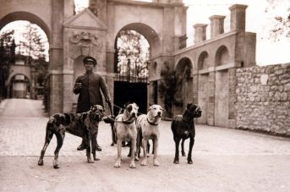
La dieta per i cani

Alle sette: latte fresco a volontà
Alle dieci e mezza: brodo e carne
Alle dodici e mezza: brodo e carne con farina (abbastanza liquido)
Alle sei e mezza: latte fresco a volontà
Alle dieci o meglio più tardi se possibile: zuppa

Raccomandare a Maria che la carne sia ben cotta. Insaporire la zuppa delle dieci con un cucchiaio di fosfato di calce. Insaporire con un cucchiaio di farina d’osso (un cucchiaio da minestra) per ciascuna delle due ciotole.
Lavare gli occhi e le narici con acqua tiepida e una piccola spugna pulita; ogni volta che vanno dal recinto al canile pulirli con una spazzola fine. Rientrare nel canile coperto al tramonto del sole

Al “D’Annunzio segreto” sono conservati i preziosi collari con borchie d’argento e targhette con inciso il nome dei quattro alani che fecero compagnia a D’Annunzio negli ultimi anni: hanno nomi musicali che iniziano come quello del loro padrone, Dangiero, Dannaggio, Danzetta, Dannissa.

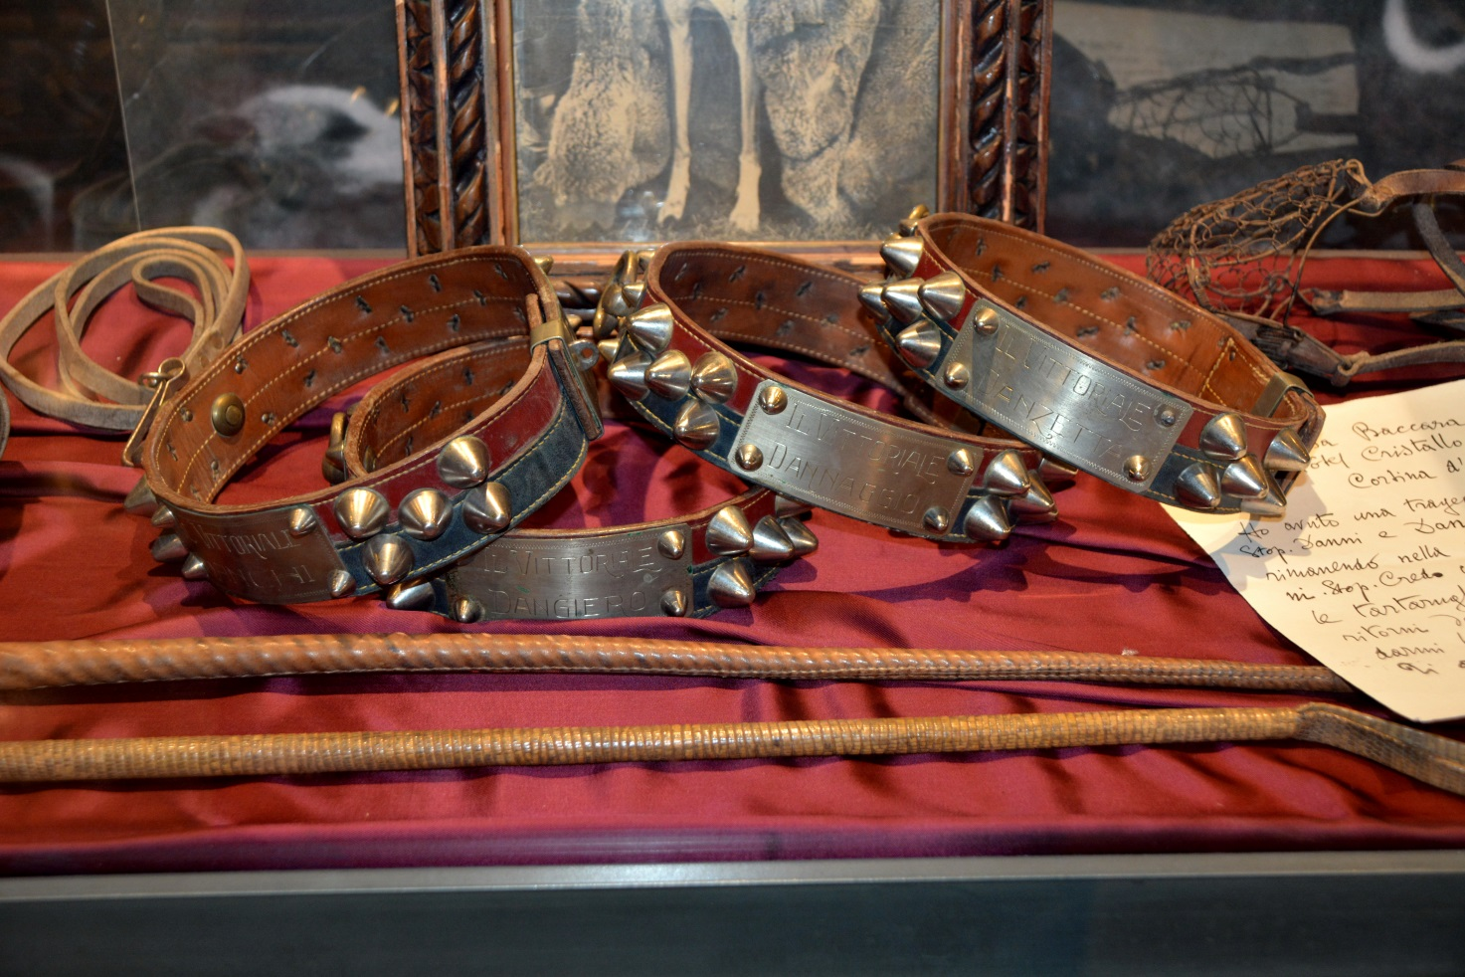

Se capitava che qualcuno di loro scappasse o si perdesse , il padrone cadeva nella più cupa disperazione:

Carlo Maroni
URGENTISSIMO
Caro Gian Carlo,
il migliore dei miei cani – Danni – è perduto. Organizza una battuta, e prometti – a chi lo troverà- qualunque somma da 100 a 1000 lire, e oltre, se occorre. Paolo (Paolo Moretti, addetto al canile) è andato tranquillamente a dormire! Il tuo Gabriel

Tutti i cani erano fatti seguire con regolarità e straordinaria sollecitudine dal veterinario di Salò Dottor Mirtillo Gnes, di cui abbiamo la nota spese per l’intero anno 1937: qui sono documentate visite i al cane lupo, agli alani Danki, Danni, alle cagnette gravide, alle partorienti, ai cuccioli, con frequenza quasi settimanale e talvolta di notte.

In un angolo appartato dei giardini, c’è il “cimitero dei cani”. Già nel 1925 d’Annunzio scriveva: “Ho pensato al Mausoleo dei cani. L’ho interamente immaginato. Sarà, nel giardino, il simbolo del Nulla”
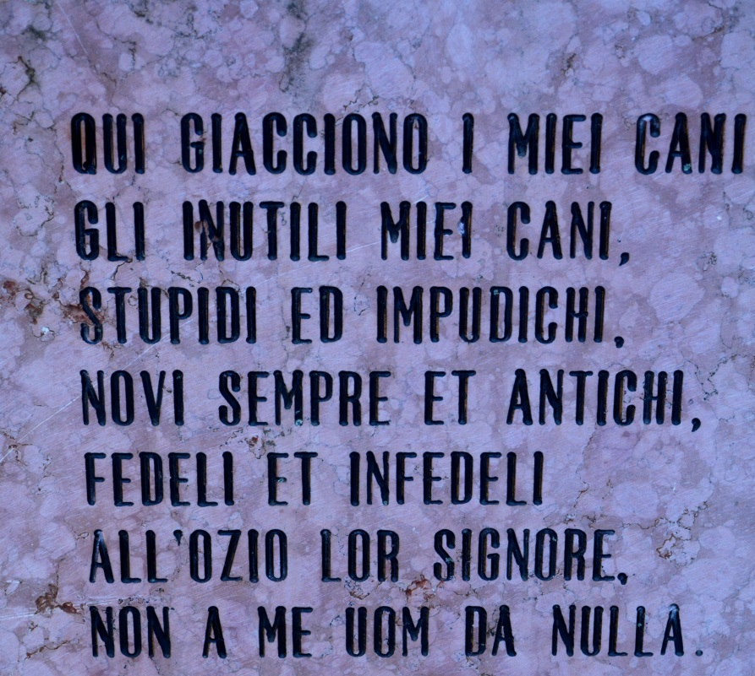

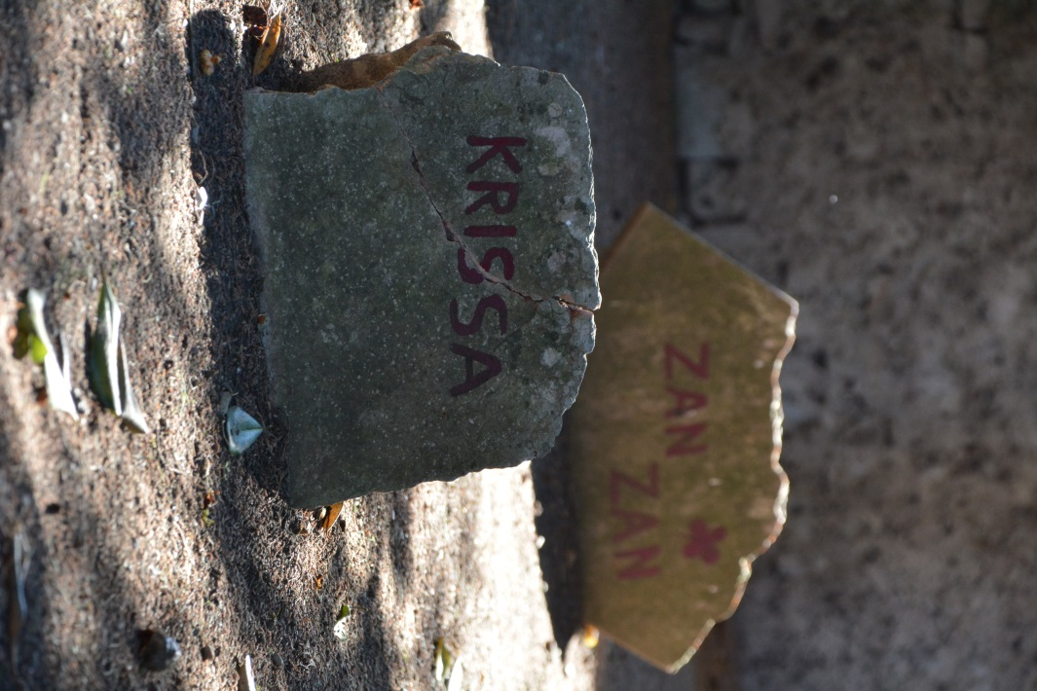

Anche per la propria tomba D’Annunzio pensa a un cane simbolico, stilando alcuni brevi versi per il suo ultimo destino:
“ Ogni uomo nella culla /succia e sbava il suo dito/ ogni uomo seppellito/ è il cane del suo nulla

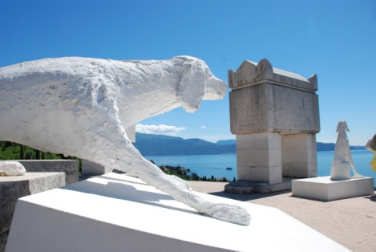

Conclusioni e ringraziamenti
La nostra ricerca si è fermata solo per l’incalzare dei tempi, ma volentieri avremmo proseguito nel consultare documenti nella pace e nel silenzio dell’Archivio. Ci siamo stupiti di trovarci a considerare che l’odore della carta è buono, e leggere è bello.
Il nostro ringraziamento di cuore va al Dottor Alessandro Tonacci, per l’immensa pazienza, disponibilità, professionalità con cui ci ha accompagnati a visitare la Prioria, e poi seguiti e indirizzati, solleticando la nostra curiosità e mettendoci a disposizione una incredibile quantità e varietà di materiale. Grazie alla Signora Franca Peluchetti per le notizie sugli oggetti, alla Dott.ssa Roberta Valbusa, alla Dott.ssa Giovanna Ciccarelli, che con la sua straordinaria energia riesce ogni anno a coinvolgere le scuole in appassionanti ricerche. E ultimo, ma non ultimo, grazie al Dottor Federico Simonelli per averci condotto in una dottissima visita al parco e raccontato le incredibili storie degli eroi fiumani.

